基于G-MRF纹理信息的FMC 侧扫声纳图像分割算法

叶秀芬、王雷

（哈尔滨工程大学自动化学院,黑龙江省哈尔滨市 150001）

**摘要：** 本文提出了一种用于侧扫声纳图像分割的改进的FMC(模糊C均值聚类)算法。由于侧扫声纳图像具有低对比度、低分辨率和高噪声的特点，结合图像纹理特征和原始图像来计算像素点距离聚类中心的距离。首先，我们利用G-MRF（高斯马尔科夫随机场模型）来提取图像的纹理特征。然后重新定义FMC算法的聚类标准来完成对声纳图像的分割。最后给出了该算法和传统算法的实验结果，并总结了改算法的优点。

关键词： 声纳图像、FMC、纹理、GMRF、聚类

**Sonar image segmentation on Fuzzy C-Mean**

**Using local texture feature**

Xiufen Ye, Lei Wang

(College of Automation ,Harbin Engineering University, Harbin, Heilongjiang 150001, PR China)

**Abstract:** This paper proposes an improved Fuzzy C-Mean (FMC) algorithm for scan sonar image segmentation. Take care of the characteristics of sonar images, which is poor contrast, low resolution and strong noise, we propose to use Local texture features and original image to calculate the distance of the Pixels and the center of clusters .First, we use the Gauss–Markov Random Field (GMRF) model to extract Local texture features. Then, we form a new FMC clustering criterion to complete the sonar image segmentation. Experimental results show that the segmentation results of our clustering method is superior to the standard FMC and can get very good results.

**Key words：**Sonar images, FMC, texture, GMRF, cluster

声纳图像包含三个部分：目标区、阴影区和海底混响区。在声纳发出声波以后，水中或海床上的物体会阻挡其到达海底，产生阴影[1-2]。近年来，国内外对侧扫声纳图像分割算法的研究主要集中在对现有算法的改进或结合成熟的算法[3]。马尔科夫随机场模型和分层马尔科夫算法被用于侧扫声纳图像的分割并取得了较好的效果[4-6]。但是这些算法非常的复杂，运算量很大。还不能投入到实际应用中。基于统计的Snake算法也被用于从侧扫声纳图像中提取海床上的物体。其改进模型有更好的表现，比如CSS[7]（联合统计Snake算法）算法等。但蛇形方法计算量大，没有拓扑性，即一条曲线只能收敛到一个区域的边缘，不能进行多区域和多目标分割。单相和多相的水平集分割模型[8-9]及其改进也被应用在该方面，但其对噪声很敏感，往往得不到好的分割结果。自动的模糊分割算法也得到了应用[10-13],FMC算法更是因其运算量小等优点得到了广泛的应用。为了让FMC更快的收敛并得到更好的结果，首先必须选择一个最有的初始聚类中心。标准的FMC算法没有用到图像像素之间的关系，但是事实上一幅图像可以看成逐渐变化的矩阵，像素间的联系非常重要。不考虑像素间关系的分割方法往往对噪声非常敏感。为了解决上述两个问题，我们研究了一种自动选择最优聚类中心并利用G-MRF纹理信息改进FMC算法。

为了获得更好的分割结果，我们将首先分析如何设定其初始聚类中心，然后介绍标准的FMC算法原理。我们从初始图像中提取G-MRF参数用于改进FMC算法。并给出其理论推导和实验结果。

接下的第一章将介绍标准FMC算法及初始聚类中心的设定。第二章讲介绍G-MRF纹理模型，并提取纹理参数。是、第三章将利用G-MRF纹理建立新的FMC聚类准则。第四章将给出对比的实验结果。第五章将给出文章的结论。

**1 FMC算法**

作为一种软聚类算法,FMC是应用得最广泛的模糊聚类算法之一[14]。其能看作一个迭代最优的过程。如果一个灰度图像有个像素点，它的所有像素点构成一个模糊集，是像素点的灰度值。如果我们将图像分为类。我们将有个模糊子集，每个子集有其聚类中心，这些聚类中心可以用几何表示为。隶属度函数表示像素点接近聚类中心的程度，其中，并满足条件：。隶属度函数可以写成集合：。为想像素点隶属于 哪个聚类的判断标准。公式(1)定义了。

 (1)

其中是和的距离。即，，，是附加参数。为了获得最小的，应给出最优的初始聚类中心。然后通过公式（2）和公式（3）进行迭代跟新，直到。是迭代的次数，是迭代停止阈值。最终，将得到分割图像。

 （2）

 （3）

其中，，为附加参数。

初始聚类中心直接影响聚类速度和效果。考虑侧扫声纳图像主要分为3类，我们令，。其中是海底混响区的聚类中心，是目标区的聚类中心，是阴影区的聚类中心。由于目标区高亮而阴影区灰度值低，从图1中我们能知道目标区和阴影区分别在灰度值最大和最小附近。所以我们定义，。海底混响区是目标和阴影的背景。从图1（b）中的直方图可知，海底混响区的灰度级宽泛的分布在平均值左右，我们令。即我们有5个初始中心，在迭代结束后重新划分为3类。

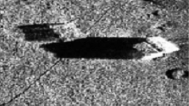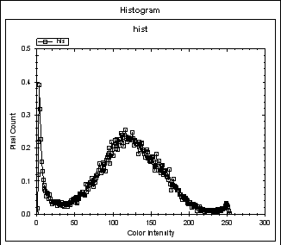

a b

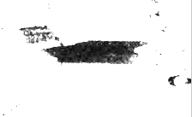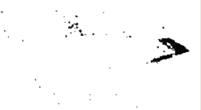

c d

图 1 (a) 原始图像（分辨率223×138） (b) 原始图像直方图(c) 灰度值大于40的标记为白色，否则标记为黑色 (d) 大于220的标记为黑色，否则标记为白色.

**2 G-MRF纹理**

在这章中，我们将从原始图像中提取G-MRF纹理特征，计算G-MRF参数。结果在第四章中给出。声纳图像像素之间的空间信息十分重要，图像纹理特征信息在图像分割和识别中得到的广泛的应用[15-19]，比如小波纹理信息，灰度共生矩阵纹理信息等。马尔科夫随机场模型充分的体现了像素之间的空间信息。我们将G-MRF模型来描述声纳图像的纹理特征。

如果声纳图像的分辨率为，其为灰度图像，是像素的对称领域。其中，，。如果我们利用的阶G-MRF纹理，可以用公式（4）表示。. (4)

其中是阶领域MRF模型参数。如果包含个元素，所有的组成MRF参数向量。具体表示见图2。如果和为的一对对称的领域像素，我们定义，其中所有组成，公式（4）中的第二项为一个零均值的高斯噪声。

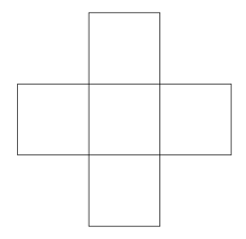

a b

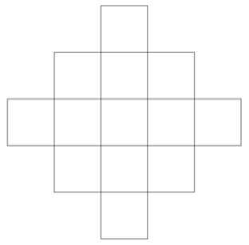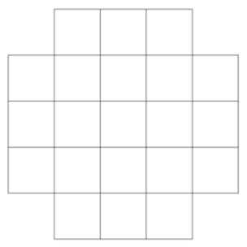

c d

图. 2 (a)-(d)一阶邻域到四阶邻域的模型参数

. （5）

. （6）

利用最小二乘法通过公式（5）和公式（6）估算和。表1中给出了图1中的声纳图像提取的G-MRF纹理参数结果。

**表1 G-MRF纹理参数**

|  |  |  |
| --- | --- | --- |
|  | 参数 | |
|  |  |
| 1 | [0.260,0.242] | -0.592 |
| 2 | [0.505,0.508,-0.250,-0.263] | -0.032 |
| 3 | [0.488,0.458,-0.165,-0.172, -0.065,-0.046] | 0.080 |
| 4 | [0.535,0.501,-0.215,-0.241,-0.127,-0.089,0.049,0.037,0.029,0.022] | 0.023 |

**3 利用G-MRF纹理的FMC算法**

声纳图像中不同区域的灰度分布不同。如果我们利用仅仅利用灰度值之间的差值作为聚类标准，常常导致误分割。我们利用G-MRF纹理并利用G-MRF纹理图像来设置聚类中心。我们利用矢量距离结合原始图像和G-MRF纹理图像来设置新的聚类标准。具有抗噪性。

如果声纳图像的分辨率为，为灰度图像。是像素的对称领域，其中，，。如果我们有个聚类中心，我们在公式（7）中重新定义FMC的距离函数。

 .(7)

其中，被定义为阶领域G-MRF模型参数。如果和为的一对对称的领域像素，我们定义为阶G-MRF纹理图像的聚类中心。是原始图像的矢量距离。被定义为零均值的高斯噪声，其定义见公式（8）。

 .(8)

在第二章中，我们定义聚类中心数为，阶G-MRF纹理图像的聚类中心为。其中，初始的聚类中心为，，。公式（7）可以写成公式（9）。

 .（9）

其中，，当我们把看成一个模糊集， 为隶属函数，，，是 向量。公式（10）为聚类标准。

.（10）

其中是像素属于类的隶属度。我们可以将其看做每个G-MRF纹理图像和原始图像的隶属函数。为了得到最小的，我们令其偏导数和为零。我们可以得到公式（11）和公式（23）的迭代式，直到，其中是迭代次数，是结束阈值，我们令。

. (11)

. (12)

有，，是附加参数。表示是几阶邻域。我们令和。为了降低噪声的影响，利用维纳滤波对声纳图像进行预处理。当迭代结束时，我们根据隶属度最大对像素进行划分，获得其所属的模糊集。并将其最终分为三类。最终得到我们要分割的结果。如图3（b）所示，我们利用该章定义的参数获得了三类GMRF-FMC分割结果。

**4 FMC算法和GMRF-FMC算法分割结果对比**

在上两章中讨论的FMC和GMRF-FMC算法的实验结果将在本章中给出。我们利用在奔腾双核2.00GHz CPU和 1GB RAM 的电脑上用Matlab 7.4实现了两种算法进行。为了获得两种算法的比较，我们将用相同的初始聚类中心和相同的预处理（维纳滤波）方法。

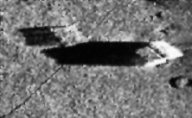

a b

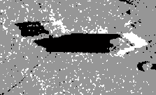

c d

图3. 图1中图像的分割结果(a)原始图像(b)维纳滤波图像(c)FMC分割图像(d)GMRF-FMC分割图像

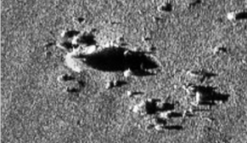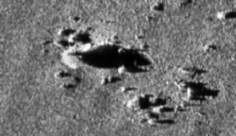

a b

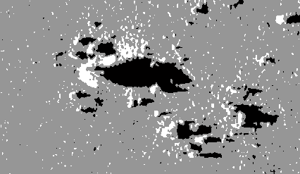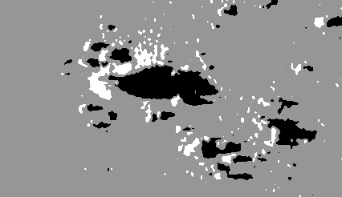

c d

图. 4 (a) 原始图像（分辨率 426×247）(b)维纳滤波图像(c)FMC分割图像(d)GMRF-FMC分割图像

如图3和图4所示，我们能看出来针对不同分辨率的图像，FMC算法对噪声很敏感（即使使用维纳滤波进行了预处理），并带有误分割。而GMRF-FMC算法则得到了更好的分割结果，并能够保持更多的目标的边缘信息。最重要的特点是：其具有良好的抗噪性。

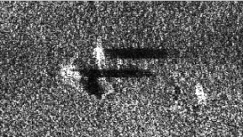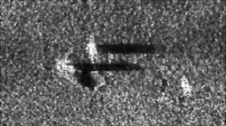

a b

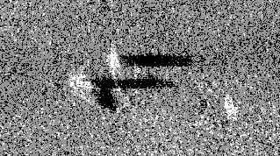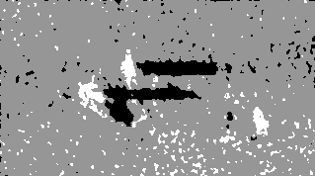

c d

图. 5(a) 原始图像（分辨率 185×115）(b)维纳滤波图像(c)FMC分割图像(d)GMRF-FMC分割图像

如图5所示，即使图像严重的被噪声污染，GMRF-FMC算法已然能够得到较好的分割结果，而FMC算法则完全失去了作用。图6至图8为两种方法实验结果的对比。

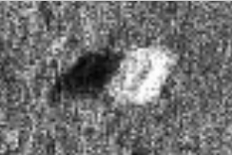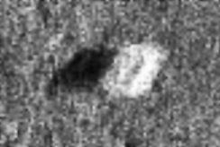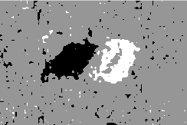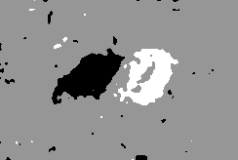

图. 6 原始图像（分辨率 185×115）图像排列顺序如图5

图. 7 原始图像（分辨率304×199）图像排列顺序如图5

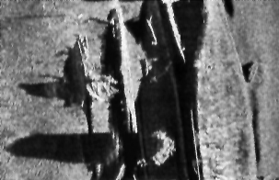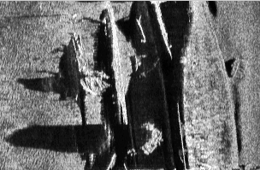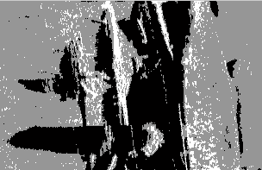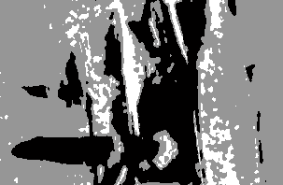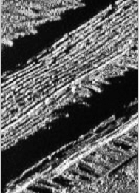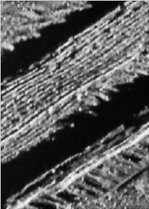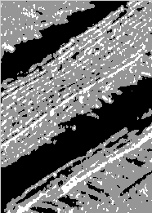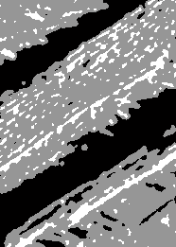

图. 8 山峦图像， 原始图像（分辨率186×261）图像排列顺序如图5

**5 结论**

本文提出了一种针对侧扫声纳图像分割的新的FMC算法。在第二章中了标准的FMC算法及三类分割的聚类中心确定方法。为了解决FMC算法对噪声敏感的缺点，利用GMRF纹理来描述像素之间的空间关系。并给出了GMRF参数提取的方法。我们重新给出了GMRF-FMC算法的聚类标准和迭代公式，并用Matlab进行了仿真。最后在相同条件下，对相同的声纳图像给出了FMC算法和GMRF-FMC算法的聚类结果，进行比较。最后的得出了相对FMC算法，GMRF-FMC算法并能够保持更多的目标的边缘信息。并具有良好的抗噪性的结论。

参考文献

1. Schmitt, F., Mignotte, M., Collet, C., Thourel, P. “Estimation of noise parameters on sonar images”. Proceedings of SPIE—the International Society for Optical Engineering, SPIE, Washington, USA 2823, 2–12, 1996.
2. M.Mignotte, C.Collet, P.Perez, and P.Bouthemy. “Hybrid genetic op-timization and statistical model-based approach for the classification of shadow shapes in sonar imagery”. IEEE Trans. Pattern Anal. Machine Intell, vol.22, 2000: 129–141.
3. Jianshu Zhang. “Unsupervised Image Segmentation and Pattern, Recognition for Sonar Images”. A thesis submitted to Hochschule Bremen,2004.
4. M. Mignotte, C.Collet, P.Perez, P.Bouthemy. “Three-class Markovian segmentation of high- resolution sonar image”. *Computer vision and Image Understanding*,1999, 76(3):191-204．
5. Jie Wei and Ze-Nian Li. “An efficient two-pass MAP-MRF algorithm for motion estimation based on mean field theory”. IEEE transactions on circuits and systems for video technology, vol. 9, no. 6, September 1999.
6. Max Mignotte, Christophe Collet, Patrick Pérez, and Patrick Bouthemy. “Sonar Image Segmentation Using an Unsupervised Hierarchical MRF Model. IEEE transactions on Image Processing”. VOL. 9, NO. 7, July 2000.
7. S.Reed, Y.Petillot, andJ.Bell. “Unsupervised mine detection and analysis in side-scan sonar: A comparison of Markov Random Fields and statistical snakes,in Proc”. CAD/CAC Conf, Halifax, NS, Canada, Nov.2001．
8. Chan F T, Vese A L. “Active contours without edges”. IEEE Trans Image Processing, 2001, 10(2):266-277．
9. Thomas Brox and Joachim Weickert. “Level Set Segmentation with Multiple Regions”. IEEE Transactions on Image Processing, vol. 15, No. 10, pp. 3213-3218, 2006.
10. V.J.Myers. “Image segmentation using iteration and fuzzy logic, in Proc”. CAD/CAC Conf, Halifax, NS, Canada, Nov.2001.
11. Nevin. A. Mohamed, M. N. Ahmed and A. Farag. “Modified Fuzzy C-Mean in Medical Image Segmentation”. IEEE 15-19 Mar 1999.
12. Mohamed N. Ahmed, etc. “[A modified fuzzy c-means algorithm for bias field estimation and segmentation of MRI data](http://ieeexplore.ieee.org/xpls/abs_all.jsp?arnumber=996338). IEEE transactions on medical imaging”. vol. 21, NO. 3, March 2002.
13. [Weiling Cai](http://www.sciencedirect.com/science?_ob=RedirectURL&_method=outwardLink&_partnerName=27983&_origin=article&_zone=art_page&_linkType=scopusAuthorDocuments&_targetURL=http%3A%2F%2Fwww.scopus.com%2Fscopus%2Finward%2Fauthor.url%3FpartnerID%3D10%26rel%3D3.0.0%26sortField%3Dcited%26sortOrder%3Dasc%26author%3DCai,%2520Weiling%26authorID%3D22633687100%26md5%3Dc9b054cc735f5a08c97e4e2a765e17d7&_acct=C000050177&_version=1&_userid=1003104&md5=3c6c6d0085acfa230e8654fb8bbb7c37), [Songcan Chen](http://www.sciencedirect.com/science?_ob=RedirectURL&_method=outwardLink&_partnerName=27983&_origin=article&_zone=art_page&_linkType=scopusAuthorDocuments&_targetURL=http%3A%2F%2Fwww.scopus.com%2Fscopus%2Finward%2Fauthor.url%3FpartnerID%3D10%26rel%3D3.0.0%26sortField%3Dcited%26sortOrder%3Dasc%26author%3DChen,%2520Songcan%26authorID%3D7410249270%26md5%3Da9b0adb087ade7af42fbeb11fe9c30b1&_acct=C000050177&_version=1&_userid=1003104&md5=85f07b396363503a0845ec2f8475af1d) and [Daoqiang Zhang](http://www.sciencedirect.com/science?_ob=RedirectURL&_method=outwardLink&_partnerName=27983&_origin=article&_zone=art_page&_linkType=scopusAuthorDocuments&_targetURL=http%3A%2F%2Fwww.scopus.com%2Fscopus%2Finward%2Fauthor.url%3FpartnerID%3D10%26rel%3D3.0.0%26sortField%3Dcited%26sortOrder%3Dasc%26author%3DZhang,%2520Daoqiang%26authorID%3D7405356869%26md5%3Df70add6b1663c151600f764c7fdcbead&_acct=C000050177&_version=1&_userid=1003104&md5=dd7ddd99a5e14b6f8443ac5877908aab). “[Fast and robust fuzzy c-means clustering algorithms incorporating local information for image segmentation](http://linkinghub.elsevier.com/retrieve/pii/S0031320306003451)”. *Pattern Recognition*, 40 (2007) 825 – 838.
14. S. Rahmi, M. Zargham, A. Thakre and D. Chhillar “A Parallel Fuzzy C-Mean Algorithm for Image Segmentation”. IEEE Annual Meeting of the Fuzzy Information Processing Society, 2004.
15. R. M. Haralick, K. Shanmugam, I. Dinstein. “Textural features for images classification”. IEEE Transactions on Systems, Man, and Cybernetics, 1973, 3(6): 610-621p.
16. Jin Huazhong, Ke Minyi, Yang Xiwei, Wan Fang. “Texture Analysis Using GMRF Model for Image Segmentation on Spectral Clustering”. 2010 Second International Conference on Information Technology and Computer Science.
17. David A. Clausi and Bing Yue. “Texture Segmentation Comparison Using Grey Level Co-occurrence Probabilities and Markov Random Fields”. Proceedings of the 17th International Conference on Pattern Recognition (ICPR’04).
18. Shoudong Shi, Demin Xu. “A Robust Approach of Sonar Image Feature Detection and Matching” .World Congress on Computer Science and Information Engineering,2009.
19. Zhongxuan Liu, Hongjian Wung and Silong Peng. “Texture segmentation using directional empirical mode decomposition.ICIP 2004.
20. Ayman El-Baz and Aly A.Farag. “Image segmentation using GMRF models: parameters estimation and applications”. US. Government work not protected by U.S. copyright.
21. Santhana Krishnamachari, Rama Chellappa. “Multiresolution Gauss-Markov Random Field Models for Texture Segmentation”. IEEE Transactions on Image Processing. 1997, 6(2): 251-267p.